Temat: Rządy B. Krzywoustego. 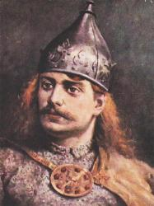

- Zapoznaj sie z linkami: https://www.youtube.com/watch?v=xd02prFYJqQ
https://epodreczniki.pl/a/klotnie-w-rodzinie-ksiazecej-i-podzial-polski-przez-krzywoustego/DEeC7K1tQ
- Przepisz do zeszytu notatkę:
Władcy Polski w kolejności chronologicznej:
Mieszko I
Bolesław Chrobry
Mieszko II
Kazimierz Odnowiciel
- Zapisz daty:
1138r. - śmierć B. Krzywoustego
1109r. - zwycięstwo w ataku na Niemcy, obrona Głogowa

- Polska za panowania B. Krzywoustego: wskaż Pomorze.
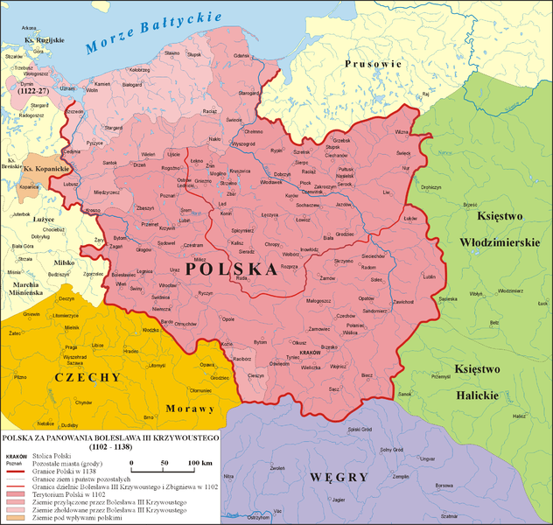
Zadanie domowe na ocenę:
- Połącz daty z wydarzeniami:
1109 r. Testament Bolesława Krzywoustego 1138 r. Najazd cesarza na ziemie polskie i obrona Głogowa.

- Wyjaśnij pojęcia:
- Testament …………………….
- Dzielnica senioralna…………………….
- Senior…………………………
Temat: Testament B. Krzywoustego.
- Przepisz notatkę:
Chcąc uchronić synów (i kraj) przed bratobójczymi walkami o władzę po swojej śmierci, jeszcze za życia Bolesław Krzywousty ogłosił swoją ostatnią wolę (zwaną testamentem, statutem lub ustawą sukcesyjną). Dotyczyła ona spraw następstwa tronu.

- Zapisz definicję i datę:
Testament - to dokument, w którym dana osoba rozporządza swoim majątkiem na wypadek śmierci.
1138r. - Testament B.Krzywoustego.
- Przeczytaj:

Postanowienia Bolesława Krzywoustego 1138 r. – Bolesław miał kilku synów i nie chciał by ze sobą walczyli o tron. Statut miał rozwiązać kwestię następstwa tronu. postanowienia: Bolesław wydzielił synom dzielnice. Najstarszy Władysław Wygnaniec otrzymał Śląsk, Bolesław Kędzierzawy otrzymał Mazowsze, Mieszko Stary – Wielkopolskę, a Henryk Sandomierski – ziemię sandomierską. Dzielnice te miały być dziedziczne. Utworzył również dzielnicę senioralną – ziemia krakowska z Krakowem, ziemia łęczycko – sieradzka, część Kujaw oraz część Wielkopolski z Gnieznem. Dzielnica ta miała być przechodnia – władać miał nią senior, którym miał być najstarszy żyjący Piast (zasada senioratu). Senior miał władzę zwierzchnią nad Polską i Pomorzem Gdańskim (zasada pryncypatu). Prowadził politykę zagraniczną Polski, kontrolował stolicę i Gniezno. Wdowa Salomea dożywotnio władała ziemią łęczycką. Dzielnicy nie otrzymał Kazimierz Sprawiedliwy, który urodził się po śmierci ojca.
- Przepisz do zeszytu:
Po śmierci Bolesława Krzywoustego (1138), jego ostatnia wola została wykonana: Polska została podzielona na dzielnice. W historii państwa polskiego rozpoczął się okres rozbicia dzielnicowego, który trwał prawie dwa wieki.
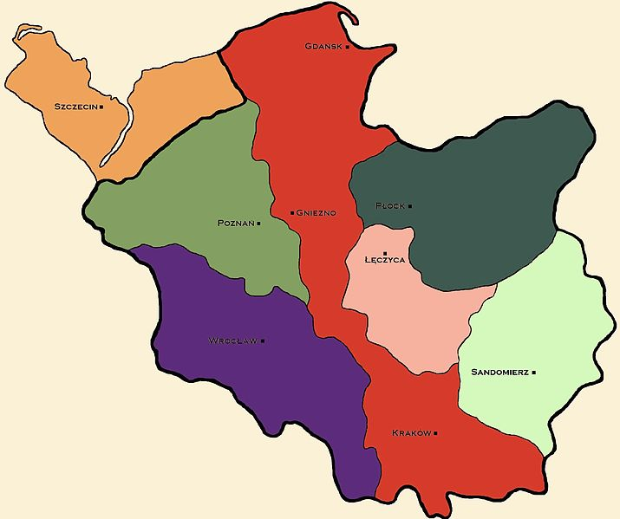

- Zadanie domowe na ocenę- Wypisz imiona synów Kazimierza Krzywoustego oraz wyjaśnij dlaczego Bolesław nazywał się Krzywousty?

